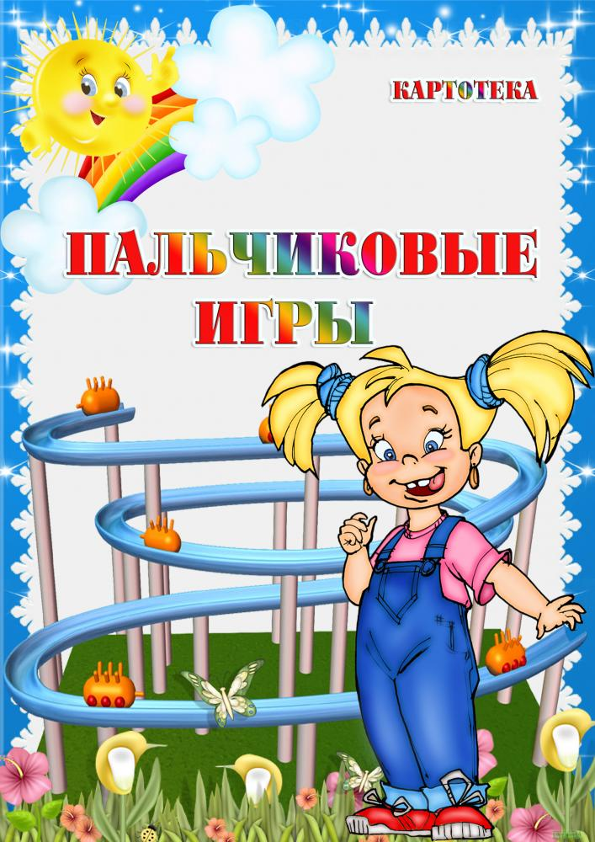

Подготовила: воспитатель Гилёва Л.В.

«Дружба»

Дружат в нашей группе девочки и мальчики,
(пальцы рук соединяются ритмично в «замок») Мы с тобой подружим маленькие пальчики,
(ритмичное касание одноименных пальцев обеих рук) Раз, два, три, четыре, пять,
(поочередное касание одноименных пальцев, начиная с мизинца) Начинай считать опять.
Раз, два, три, четыре, пять, Мы закончили считать.
(руки виз, встряхнуть кистями)

«Овощи»

Мы капусту рубим – рубим,
Мы капусту солим – солим, Мы капусту трем – трем,
Мы капусту жмем – жмем. (Имитация движений).

«У Лариски – две редиски»

У Лариски – две редиски.
(по очереди разгибать пальчики) У Алешки – две картошки.
У Сережки-сорванца – два зеленых огурца. А у Вовки – две морковки.
Да еще у Петьки две хвостатых редьки.

«Компот»

Будем мы варить компот
Фруктов нужно много. Вот:
(левую ладошку держат «ковшиком», указательным пальцем правой руки «мешают») Будем яблоки крошить,
Грушу будем мы рубить. Отожмем лимонный сок, Слив положим, сахарок.
(загибают пальчики по одному, начиная с большого пальца) Варим, варим мы компот.
Угостим честной народ.

«Зайцы» Десять серых зайцев
Дремали под кустом,
(руки свободно лежат на столе) И двое вдруг сказали:
«Вон человек с ружьем»
(поднять вверх большие пальцы обеих рук) Двое закричали:
«Давайте убежим!»,
(поднять вверх указательные пальцы обеих рук) Двое прошептали
«Давайте помолчим!»,
(поднять вверх средние пальцы обеих рук) Двое предложили:
«Мы спрячемся в кустах!»
(поднять вверх безымянные пальцы обеих рук) А двое вдруг спросили:
«Он может сделать «Бах»?» (поднять вверх мизинцы обеих рук) «Бах» - выстрелил охотник, (хлопнуть в ладоши)
Нажав ружья курок,
И десять серых зайцев Пустились наутек.
(бежим всеми пальчиками по столу.)

«На базар мы ходили»

На базар ходили мы,
(соединение пальцев подушечками, начиная с мизинцев, по одной паре пальцев на каждую стихотворную строчку)
Много груш там и хурмы,
Есть лимоны, апельсины,
Дыни, сливы, мандарины,
Но купили мы арбуз –
Это самый вкусный груз!

3

«Тараканы»

За буфетом под пакетом десять тараканов (2 раза)
(ладони раскрываем, прижимаем к боковой поверхности стола, пальцы рук («тараканы») растопырены, шевелим ими)
Самый храбрый таракан побежал к тебе в карман.
(бежим пальцами рук по туловищу, имитируем заползание «за шиворот») За буфетом под пакетом девять тараканов.
(загибаем один из пальцев, крутим остальными, показывая, что теперь осталось девять тараканов)
За буфетом под пакетом девять тараканов (2 раза)
(движения повторяются аналогично первому куплету, только теперь пальцев (тараканов) не десять, а девять)
И так далее.

«Веселая мышка»

Веселая мышка
Перчатку нашла,
(пальцы в стороны, покрутить ладошкой)
Гнездо в ней устроив,
(сложить ладоши ковшом)
Мышат позвала.
(поманить, сгибая и разгибая пальцы)
Им корочку хлеба
Дала покусать,
(кончиком большого пальца поочередно стучим по кончикам остальных пальчиков)
Погладила всех
(одна ручка гладит другую и наоборот)
И отправила спать.
(сложенные ладони кладем под щечку)

«Дружные пальчики»

Эти пальчики щипают,
(большим и указательным пальцем щипаем ладонь другой руки (или мамину ладонь)) Эти пальчики гуляют,
(указательный и средний «идут» по другой руке) Эти – любят поболтать,
(средний и безымянный шевелятся, трутся друг об друга (шурша)) Эти – тихо подремать,
(безымянный и мизинец прижимаем к ладони)
А большой с мизинцем братцем
Могут чисто умываться.
(крутим большим пальцем вокруг мизинца)

4

«Апельсин»

Мы делили апельсин
Много нас – а он – один!
(левая рука в кулачке, правая ее обхватывает)
Эта долька – для ежа,
(правой рукой поочередно разжимаем пальцы левой руки, начиная с мизинчика)
Эта долька – для чижа,
Эта долька – для котят,
Эта долька — для утят,
Эта долька — для бобра,
А для волка – кожура!
(встряхиваем обе кисти)

«Зимующие птички»

Прилетайте, птички!
(«зовущие» движения пальцев 4 раза)
Сала дам синичке.
(«режущие» движения одной ладони по другой)
Приготовлю крошки хлебушка немножко.
(пальцы щепоткой – «крошим хлеб»)
Эти крошки – голубям,
Эти крошки – воробьям.
(вытянуть вперед правую руку с раскрытой ладонью,
то же – левой)
Галки да вороны, ешьте макароны!
(тереть ладонью о ладонь, «катая из хлеба макароны»).

«Зима»

Раз, два, три, четыре, пять,
(загибать пальчики по одному)
Мы во двор пришли гулять. Бабу снежную лепили. (имитировать лепку комков) Птичек крошками кормили,
(крошить хлебушек всеми пальчиками) С горки мы потом катались.
(вести указательным пальцем правой руки по ладони левой руки) А еще в снегу валялись.
(класть ладошки на стол то одной, то другой стороной) Все в снегу домой пришли,
(отряхивать ладошки) Съели суп, и спать легли.
(производить движения воображаемой ложкой, положить руки под щеку).

5

«Новый год»

Перед нами ёлочка:
(показывают «елочку»: руки, согнутые в локтях, перед собой; пальцы рук переплетены,
большие пальцы, поднятые вверх, - верхушка «елочки»)
Шишечки, иголочки,
(показывают «шишечки» - сжатые кулачки и «иголочки» - растопыренные пальцы)
Шарики, фонарики,
(показывают «шарики»: ладошка – «полуковшик» со слегка раздвинутыми пальцами обращена вверх; «фонарики»: так же сложенные ладошки обращены вниз)
Зайчики и свечки,
(показывают «зайчиков» - кулачки с поднятыми указательным и средним пальцами; «свечки» -сложенные ладони со сведенными пальцами)
Звезды, человечки.
(показывают «звезды» - сложенные ладошки с растопыренными пальцами; «человечков» -положение «ушки» вниз).

«Снеговик»

Давай, дружок, смелей, дружок!
(дети лепят воображаемый ком и катят его от себя)
Кати по снегу свой снежок –
Он превратится в толстыйком.
(рисуют в воздухе круг)
И станет ком снеговиком.
(дети рисуют три разные по величине круга снизу вверх)
Его улыбка так светла!
(прикладывают ладони к щекам, изображая широкую улыбку)
Два глаза, шляпа, нос, метла...
(дети показывают указательными пальцами глаза, ладонью – шляпу,
кулачком правой руки – нос и воображаемую метлу)
Но солнце припечет слегка – (дети поднимают руки вверх)
Увы! И нет снеговика!
(поднимают плечи и разводят руки в стороны, затем садятся на корточки, закрывая голову руками).
«Дом»
На поляне дом стоит,
(«дом» изобразить двумя руками, крышу дома – пальцы левой и правой рук
соприкасаются друг с другом)
Ну, а к дому путь закрыт.
(правая и левая руки повернуты ладонями к себе, средние пальцы соприкасаются друг с другом, большие пальцы – вверх («ворота»))
Мы ворота открываем,
(ладони разворачиваются параллельно друг другу)
В этот домик приглашаем.
6

«Матрешка»

У Матрешиной сестрицы
(ритмичные удары пальцами правой руки, начиная с указательного, по левой ладони) По деревне небылиц
(ритмичные удары пальцами левой руки, начиная с указательного, по правой ладони) Ходит утка в юбке,
(на каждое название животного загибают пальцы на руках, начиная с больших) В теплом полушубке,
Курочка – в жилете, Петушок – в берете, Коза – в сарафане, Заинька – в кафтане, А всех их пригоже
(ритмичные чередующиеся хлопки в ладоши и удары кулачками) Корова в рогоже.

«Сосульки»
Шаловливые сосульки
(собрать пальчики вместе (щепоткой)) Сели на карниз.
(положить руки на колени) Шаловливые сосульки (покрутить кистями рук) Посмотрели вниз. (опустить голову вниз) Посмотрели, чем заняться? (пожать плечами)
Стали каплями кидаться.
(руками соответствующие движения) Две сосульки вниз смотрели,
И на солнышке звенели: Кап-кап, дзинь-дзинь,
(в такт наклонять голову вправо – влево) Кап-кап, дзинь – дзинь.

«Мамочка»
Мамочка, мамочка
(поочередно загибаем пальчики правой руки, начиная с большого) Любимая моя,
Ведь ты знаешь, мамочка, (затем то же на левой руке) Как я люблю тебя.
(правую руку сжать в кулак, ладошкой левой крепко его обхватить)

7

«Тише, тише не шумите»
Этот пальчик хочет спать,
(загнуть большой палец) Этот пальчик лег в кровать,
(загнуть указательный палец) Этот пальчик чуть вздремнул, (загнуть средний палец)
Этот пальчик уж уснул (загнуть безымянный палец)
Этот крепко-крепко спит
(загнуть мизинец)
Тише, тише, не шумите…
(погрозить пальцем)
Солнце красное взойдет,
Утро ясное придет,
Будут птицы щебетать,
Будут пальчики вставать!
(разогнуть кулачок).

«Начало весны»

Снова солнце в небе улыбается,
(соединять пальцы правой руки с большим)
Снег растаял, ручейки звенят.
(соединять пальцы левой руки с большим)
И подснежник первый распускается,
(ладони вверх, пальцы сложены лодочкой, запястья рук прижаты друг к другу; разъединять пальцы, постепенно отводя их друг от друга)
С юга птицы с песнями летят.
(ладони повернуты к себе, большие пальцы переплетены, остальными пальцами совершать колебательные движения – «птичка»)

«Мамины помощники»
Дружно маме помогаем –
Пыль повсюду вытираем.
(движения по тексту)
Мы белье теперь стираем
Полощем, отжимаем.
Подметаем все кругом –
И бегом за молоком.
Маму вечером встречаем,
Двери настежь открываем,
Маму крепко обнимаем.

8

«Жучки»
Прилетела к нам вчера
(машут ладошками)
Полосатая пчела.
(на каждое название насекомого загибают пальчик)
А за нею шмель-шмелек
И веселый мотылек,
Два жука и стрекоза,
Как фонарики глаза.
(делают кружочки из пальчиков подносят к глазам)
Пожужжали, полетали,
От усталости упали.
(роняют ладони на стол).

«Рисуем»

Я взял бумагу, карандаш,
(«рисуют» карандашом)
Нарисовал дорогу.
(сжимают, разжимают кулачки)
На ней быка изобразил,
А рядом с ним корову.
(показывают рога)
Направо дом, налево сад…
(показывают крышу дома)
В лесу двенадцать кочек.
На ветках яблочки висят,
(«рисуют» кочки и яблочки)
И дождичек их мочит.
Потом поставил стул на стол,
Тянусь как можно выше.
(тянут руки как можно выше)
Уф! Свой рисунок приколол
Совсем неплохо вышел!

«Здравствуй!»

Здравствуй, Солнце золотое!
(пальцами правой руки по очереди «здороваться»
с пальцами левой руки, похлопывая друг друга)
Здравствуй, небо голубое!
Здравствуй, вольный ветерок!
Здравствуй, маленький дубок!
Мы живем в одном краю – кончиками. Всех я вас приветствую!

9

«Профессии»

Много есть профессий знатных,
(соединять пальцы правой руки с большим.) И полезных, и приятных.
(соединять пальцы левой руки с большим.) Повар, врач, маляр, учитель,
Продавец, шахтер, строитель…
(последовательно соединять пальцы обеих рук с большим.) Сразу всех не называю,
(сжимать и разжимать кулачки.) Вам продолжить предлагаю.
(вытянуть руки вперед ладонями вверх).

«Весна идет»

Иди, весна, иди, красна,
(«шагают» пальчиками обеих рук по столу) Принеси ржаной колосок,
Овсяный снопок, Яблоки душистые, Груши золотистые,
Большой урожай в наш край.
(загибают по одному пальчику с мизинца) «Кап, кап, кап»
Кап, кап, кап – звенит капель. Приближается апрель.
(ритмично, на каждый слог стучат по столу
подушечками пальцев, начиная с большого)

Список используемой литературы:

1. Ткаченко Т.А. Физкультминутки для развития пальцевой моторики у дошкольников с нарушением речи. Сборник упражнений. – М.: «Издательство Гном и Д», 2001.
2. Шанина С.А., Гаврилова А.С. Пальчиковые упражнения для развития речи и мышления ребенка. – М.: ООО Группа компаний «РИПОЛ классик», ООО Издательство «ДОМ XXI», 2008.
3. Большакова С.Е. Формирование мелкой моторики рук. Игры и упражнения. – М.: ТЦ Сфера, 2008
4. Сидоренко Л.А. Мои пальчики расскажут.// Дошкольное воспитание. - №7.-2008.

10

